GELİŞİM ALANI | Akademik
YETERLİK ALANI | Velilerin öğrencilerin sorumluluk alma davranışına katkı sağlamalarını artırmak
KAZANIM/HAFTA | Öğrencilerin sorumluluk alma becerisi geliştirme.
SINIF DÜZEYİ | Özel Eğitim Öğrenci velilerine yönelik hazırlanmıştır.
SÜRE | 60dk
ARAÇ-GEREÇLER | EK1(SUNUM)  EK2(Her veli için birer tane çıktı alınmalı)  EK3 VE EK 4(Her veli için birer tane çıktı alınmalı)  EK5(Her veli için birer tane çıktı alınmalı)  Makas(Her veli için yeterli olacak şekilde)
UYGULAYICI İÇİN ÖN HAZIRLIK | - Sunu(EK1) için araç gereçler hazırlanır.  - EK2, EK3,EK4 ve EK5’den her veli için birer tane olacak şekilde çıktı alınır.
SÜREÇ(UYGULAMA BASAMAKLARI) | 1.Sorumluluk bilinciyle ilgili velilere bilgi verilir. (EK1 SUNUM)  2. EK2 velilere dağıtılır. Bu sorumluluklarla ilgili örnek resimler (EK3 ve EK4)dağıtılarak çocuğun düzeyine ve kazandırılması istenen sorumluluğa göre veliler tarafından bu resimler kesilerek listeye (EK2’deki sorumluluk kartı yazan bölmenin altındaki boşluklara)yapıştırılır. Çocuk sorumluluğunu gerçekleştirdiğinde duygu köşesinin boyaması istenir.(EK2)  Çocuğun seviyesine göre sorumluluklar artırılıp azaltılabilir denir. Mesela çocuk ağır düzey zihinsel engelli ise sorumlulukların hepsi listeye eklenmez. Bir tane ya da iki tane eklenir ve o sorumluluk kazanıldığında ekleme yapılır.  3.Velilere EK5 dağıtılır. Bunun bir ödül tablosu olduğu söylenir. Ödül tablosu resim, yazı, çocuğun sevdiği yiyeceklerin poşetleri ya da çizimden oluşabilir; denir. Velilere ödül tablosunun çocuğun sevdiği etkinlik, faaliyet ya da yiyecekten oluşabileceği söylenir.  ‘’Çocuğun listesinde bir sorumluluk olabileceği gibi birden fazla sorumluluk da yer alabilir. Önemli olan sorumluluk listesindeki sorumluluğu yerine getirmek. Çocuk sorumluluk listesindeki sorumluluğu ya da sorumlulukları yerine getirdikten sonra ödül tablosu ile ödüllendirilmelidir.’’denir.  4.Etkinlik sonlandırılır.
UYGULAYICIYA NOT | Etkinlik sonunda veliler ile etkinlik ile ilgili geri dönüt istenebilir.  Özel eğitime ihtiyaç duyan çocukların ailelerinde, aile üyeleri arasında tutarsızlık olması, çocuğun sorumluluk gelişiminde problemlere davetiye çıkarmaktadır. Bu sebeple etkinliğe bütün aile üyelerinin katılması sağlanırsa verim artar.

(EK2)
 | SORUMLULUK KARTI | PAZARTESİ | SALI | ÇARŞAMBA |  | PERŞEMBE | CUMA | CUMARTESİ | PAZAR
1
2
3
4
5
6
7

EK3
Bulaşık makinesine kullandığım tabağı yerleştirdim | 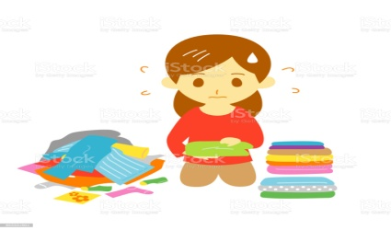 Çamaşırlarımı katladım
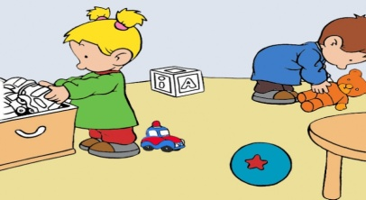 Oyuncaklarımı topladım | Yatağımı düzelttim
Dişlerimi fırçaladım | Ödevlerimi yaptım
Kıyafetlerimi giydim | 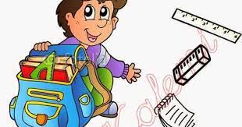  Çantamı hazırladım
Çiçeğimi suladım | Yemeğimi kendim yedim
Elimi yüzümü yıkadım | Sofra kurulurken yardımcı olmak

EK4
Tuvaletimi tuvalete yaptım | Okuluma gittim

EK5
ÖDÜL TABLOSU

